第24课《开创外交新局面》
课标要求：了解中国恢复在联合国合法席位的基本史实、概括我国在外交方面所取得的重大成就、了解中美关系正常化和中日建交的主要史实、探讨其对国际关系产生的重大影响。
复习内容：中国恢复在联合国的合法席位、中美中日关系的正常化、新时期的外交建树
复习重点：中美中日关系正常化
复习难点：新中国在不同时期外交政策的调整
自主学习
新中国五十年外交概况
时期 | 外交成就
新中国初期 | 新中国奉行 的和平外交方针，建国初期，主要包括：“ ”、“ ”、“ ”。建国第一年，中国已经同 个国家建立了外交关系。20世纪50年代初， 中国提出并确立了处理国际关系的准则， 即 原则。此后，中国在世界外交舞台上积极发挥作用。
70年代 | 中国外交进行重大调整并取得突破性成就。这一时期，中国外交关系中的三件大事是： 年，中国在联合国的合法席位得到恢复，1972年中国与 (国家) 开始走向正常化，1979年，中国与 (国家) 正式建交。
改革开放后 | 中共十一届三中全会以后，全党全国的工作重点转移到 建设上来，开始实行 。这就需要一个和平的国际环境。反对 ，维护 ，成为中国外交政策的目际。  中国在 (组织)中发挥着越来越重要的作用，并积极参与地方性国际组织的外交活动，2001年10月，在上海成功组织 第九次领导人非正式会议，为促进亚太地区的经济合作和贸易往来作出了重大贡献。中国积极发展与周边国家的睦邻友好关系，如中国积极参与 组织的活动，并发挥了主导作用。
合作探究
1.新时期外交政策调整的目际及其内涵
材料1 邓小平说：“我们提出维护世界和平不是在讲空话，是基于我们自己的需要，当然也符合世界人民的需要，特别是第三世界人民的需要。因此，反对霸权主义、维护世界和平是我们真实的政策，是我们对外政策的纲领。”
从材料1得知，新时期外交政策调整的目标是____________________________________
材料2 中国是发展中国家，中国已经成为不结盟运动的观察员，同七十七集团也建立了密切联系，今后将进一步加强同他们的合作。中国愿意在和平共处五项原则的基础上，同所有国家发展友好合作关系。社会制度和意识形态的差别，不应该成为发展国家关系的障碍。在国际交往中，我们绝不把自己的社会制度和意识形态强加于人，同样也绝不允许别的国家将自己的社会制度和意思形态强加于中国。我们这个原则立场，是绝对不会改变的。（江泽民《加快改革开放和现代化建设步伐 夺取有中国特色社会主义事业的更大胜利》）
材料3 邓小平说：“对外开放具有重要意义，任何一个国家要发展，孤立起来，闭关自守，是不可能的，不加强国际交流，不引进发达国家的先进经验、先进科学技术和资金是不可能的。”
从以上三段材料可得知，新时期外交政策调整的内涵是____________________________
_______________________________________________________________________________
2.中美关系正常化
从新中国成立到今天，中美关系的发展可以用四句诗词来概括“千里冰封，万里雪飘”“乱花渐欲迷人眼”“东边出入西边雨，道是无情却有情”“青山遮不住，毕竟东流去”结合所学知识谈谈你对上述诗词的理解。

3.新时期中国在国际外交舞台上的表现
(1).联合国是当今国际社会中一个重要的外交舞台，以下材料反映了我国在改革开放后多边外交领域里的部分活动：
材料1：在1998年初的伊拉克武器核查危机中，江泽民主席曾数次与一些国家领导人交换信息，阐述中方的立场。中国同意安理会通过的对伊拉克武器核查的决议，但在在对安理会讨论美国提出的动用武力解决危机的议案时，投了反对票。并积极支持联合国的努力。
材料1反映了中国
材料2：自上个世纪80年代末以来，中国参加了15项联合国维和行动，派出维和人员3000多人次。2003年外交部长李肇星在接受采访时表示，中国会继续参加联合国的维和行动，为维护世界和平与稳定做出应有贡献。
材料3：1985年中国宣布单方面裁军100万，到1990年共裁减人远103.9万。1997年又裁减50万。2003年9月1日，江泽民在国防科技大学庆典活动时又宣告到2005年再裁减20万。
材料2、3反映了中国
材料4：针对冷战结束以后西方国家在多边外交领域以种种借口干涉发展中国家内政的做法，邓小平倡导各国有权根据本国国情，独立自主地选择自己的社会制度、发展战略和生活方式，别国无权干涉。主张建立公正合理的国际政治经济新秩序。
材料四，反映了中国主张
(2).新时期中国为什么要积极参与地区性国际组织

知识检测：
1.20世纪80年代以来，中国的独立自主的外交政策具体表现为 （ ）
A.改革开放政策 B.不结盟政策
C.和平共处五项原则 D.推行国联合国为中心的多边外交
2.下列对于90年代中国外交政策表述，不正确的是 （ ）
A．反对霸权主义和强权政治是我国的基本国策
B．坚持独立自主和不结盟的和平外交政策
C．立足于可能发生较大的世界战争，采取灵活的外交政策
D．积极开展与周边国家睦邻友好关系，建立和平的周边关系
3.改革开放以来，中国在注重参与联合国外交活动的同时，还积极参与地区性国际组织的外交活动，下列各项属于地区性国家组织的是 （ ）
①亚太经合组织 ②东盟 ③欧盟 ④世界贸易组织 ⑤上海合作组织
A.①②③④⑤ B.①②④⑤ C.①②③⑤ D.①②③④
4. “中国不打美国牌，也不打苏联牌，中国也不允许别人打中国牌。”这反映了改革开放以来中国外交政策的新特点是（ ）
A.坚持独立自主 B.实行睦邻友好政策 C.反对霸权主义 D.推行不结盟政策
5. 我国与中亚国家的关系不断深化，连接中国与中亚国家的紧密纽带是（ ）
A.欧盟 B.上海合作组织 C.东盟 D.亚太经济合作组织
6. 21世纪由中国倡导建立的区域合作组织是
A．亚太经济合作组织 B．东南亚国家联盟
C．欧盟 D．上海合作组织
7. 中国在国际事务中发挥作用主要是通过 （ ）
A.与大国的合作 B.独立发挥作用 C.以地区性组织为主 D.联合国
8. 十一届三中全会以后，我国实行对外开放的根本目的是（ ）
A.建立和完善社会主义市场经济体制 B.扩大对外贸易，吸引外资
C.发展我国经济 D.尽快加入世界贸易组织
9. 社会主义现代化建设时期，我国注重同国际任何国家发展友好合作关系，主要是为了（ ）
A.维护中国人民的最高利益 B.扩大中国的国际影响
C.推动国际经济合作 D.赢得了相对稳定的和平环境
10. 我国于20世纪50年代提出的外交方针、原则，至今仍富有生命力并国际社会广泛接受的有：
①“求同存异”的方针 ②实行不结盟政策
③和平共处五项原则 ④发展与亚非拉发展中国家的友好合作关系
A．①② B．②③ C．①③ D．②④
11. 1999年，中美关系因以美国为首的北约用导弹袭击中国驻南大使馆而处于低点。1999年11月，中美两国就中国加入世界贸易组织达成协议。2001年4月1日，南海撞机事件又给中美关系蒙上阴影。2002年2月21日美国总统布什访华，2002年10月江泽民总书记访美，中美关系再现曙光。两国关系之所以出现这样的波折，是因为（ ）
A.中美两国既有共同利益又有分歧
B.作为安理会常任理事国，两国既相互斗争又相互合作
C.中美两国人民热爱和平，渴望合作，从根本上推动了中美关系的发展
D.不同的社会制度和文化背景决定的
12. 我国新时期的外交方针与政策有（ ）
①不结盟政策 ②与周边国家建立友好关系 ③一边倒一大片 ④对外开放
A.①②④ B.③④ C.①②③ D.①③
13. 1949年以来，新中国始终坚持独立自主的和平外交政策，依据国际环境的特点和变化，开展积极灵活的外交工作，为我国经济建设创造了有利的外部条件。阅读下列材料并结合所学知识回答问题：
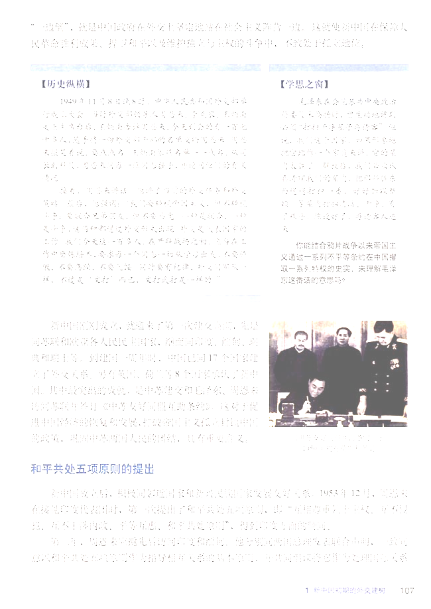
（1）建国之初，针对两大阵营的尖锐对峙，我国为打破帝国主义的孤立封锁、巩固政权和恢复经济，采取了什么样的外交策略？左图反映了在前述外交策略的指导下我国取得的最突出的外交成就是什么？

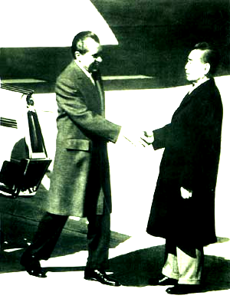
（2）20世纪50年代我国外交成熟，其标志是什么？它是周恩来在接见哪国代表团时首先提出的？

（3）右图中，和周恩来握手的美国总统是谁？两人握手反映了中美关系发生了什么变化？（1分）新中国第一个访问美国的领导人是谁？

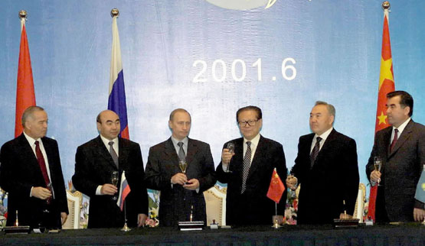
（4）1972年，在周恩来的邀请下，日本首相田中角荣访华实现了中日邦交的正常化。中日两国结束长期敌对关系的直接原因是什么？和平、友好、合作是中日关系发展的基础，近年来，日本制造了哪些不利于中日友好的事端？倘若你是中国外交部助理，针对目前中日关系的状况，向外交部长进言，谈谈你的看法和建议。

（5）上图表明一个互信互利的新型区域合作组织诞生了，这成为新中国外交史上具有里程碑意义的成果。请问这个组织成立于何地？中国创立并积极参加该组织的活动，其目的是什么？

（6）概述改革开放以来，中国在联合国和地区性国际组织中开展的重要外交活动及其成就。

知识拓展：
领土 领海 领空
领土是指地球上隶属于国家主权的特定部分。领土是国家的要素之一，国家对其领土范围内的人和事物的最高权力称为领土主权。国家对其领土范围内的人、物和事件拥有排他的管辖权；对其领土范围内的一切土地和资源具有占有、使用和支配的权利。领土不可侵犯，领土完整是国家独立的重要标志。领土包括：领陆、领水、领空、底层领土。
领陆是指国家疆界以内的全部陆地，包括大陆和岛屿。
领水是国家陆地疆界以内的水域和与陆地疆界邻连的一带海域，即内水和领海两大部分。
领海是连接国家陆地领土及内水或群岛水域的一定宽度的海水带，是沿海国家领土的重要组成部分。
领空指处于国家主权管辖下的领陆和领水上空的空气空间。
底层领土指领陆和领水的底土，包括地下水和资源等。底层领土完全受国家主权管辖和支配。
外交特权与豁免
为了保证外交代表、外交代表机关以及外交人员进行正常外交活动，各国根据相互尊重主权和平等互利的原则，按照国际惯例和有关协议相互给予驻在本国的外交代表、外交代表机关和外交人员一种特殊权利和优遇。这种特殊权利和优遇，在外交上统称外交特权和豁免。
外交特权主要有：人身、办公所、住所、公文档案、财产不可侵犯；免受驻在国的司法裁判和行政管辖；使用密码通讯和派遣外交信使；免纳关税和其他一些捐税。但是—切外交代表，都有尊重驻在国法令和不干涉驻在国内政的义务

